НАРУЧИЛАЦ

ЈАВНО ПРЕДУЗЕЋЕ „ЕЛЕКТРОПРИВРЕДА СРБИЈЕ“ БЕОГРАД

ЕЛЕКТРОПРИВРЕДА СРБИЈЕ ЈП БЕОГРАД-ОГРАНАК ТЕНТ
Улица Богољуба Урошевића-Црног број 44., Обреновац

ДРУГА ИЗМЕНА

КОНКУРСНЕ ДОКУМЕНТАЦИЈЕ

ЗА ЈАВНУ НАБАВКУ ДОБАРА: Гумени компензатори

- У ОТВОРЕНОМ ПОСТУПКУ -

ЈАВНА НАБАВКА 3000/0292/2018 (255/2018)

(број 5364-E.03.02-371679/11-2018 од 28.09.2018. године)

Обреновац, 2018. Године

На основу члана 63. став 5. и члана 54. Закона о јавним набавкама („Сл. гласник РС”, бр. 124/12, 14/15 и 68/15) Комисија је сачинила:

ДРУГУ ИЗМЕНУ
КОНКУРСНЕ ДОКУМЕНТАЦИЈЕ
за јавну набавку бр. 3000/0292/2018 (255/2018): Гумени компензатори

1.
У техничкој спецификацији (тачка 3. Конкурсне документације) додаје се:
Компензатори морају имати могућност компензовања аксијалних дилатација у оба правца, дакле након монтаже не сме бити преднапрегнут ни на истезање ни на сабијање.
Све слободне коте су са толеранцијом од 0,5 mm.

Измењена техничка спецификација налази се у прилогу.

2.
Ова измена конкурсне документације се објављује на Порталу УЈН и интернет страници Наручиоца.

КОМИСИЈА

3. ТЕХНИЧКА СПЕЦИФИКАЦИЈА
3.1 .Врста и количина и квалитет добара

Р. бр. | Предмет набавке | Јед.  мере | Кол.
1 | Гумени компензатор DIN900 | ком. | 2

Рупе на компензатору морају бити избушене тако да одговарају прирубници DN900 PN10 према EN 1092-1.
Укупна дужина компензатора L=390mm.
Радни медиум: Деминерализована вода;
Максимални радни притисак: 3 bar;
Максимална радна температура: 50°C.
Компензатори морају имати могућност компензовања аксијалних дилатација у оба правца, дакле након монтаже не сме бити преднапрегнут ни на истезање ни на сабијање.
Све слободне коте су са толеранцијом од 0,5 mm.

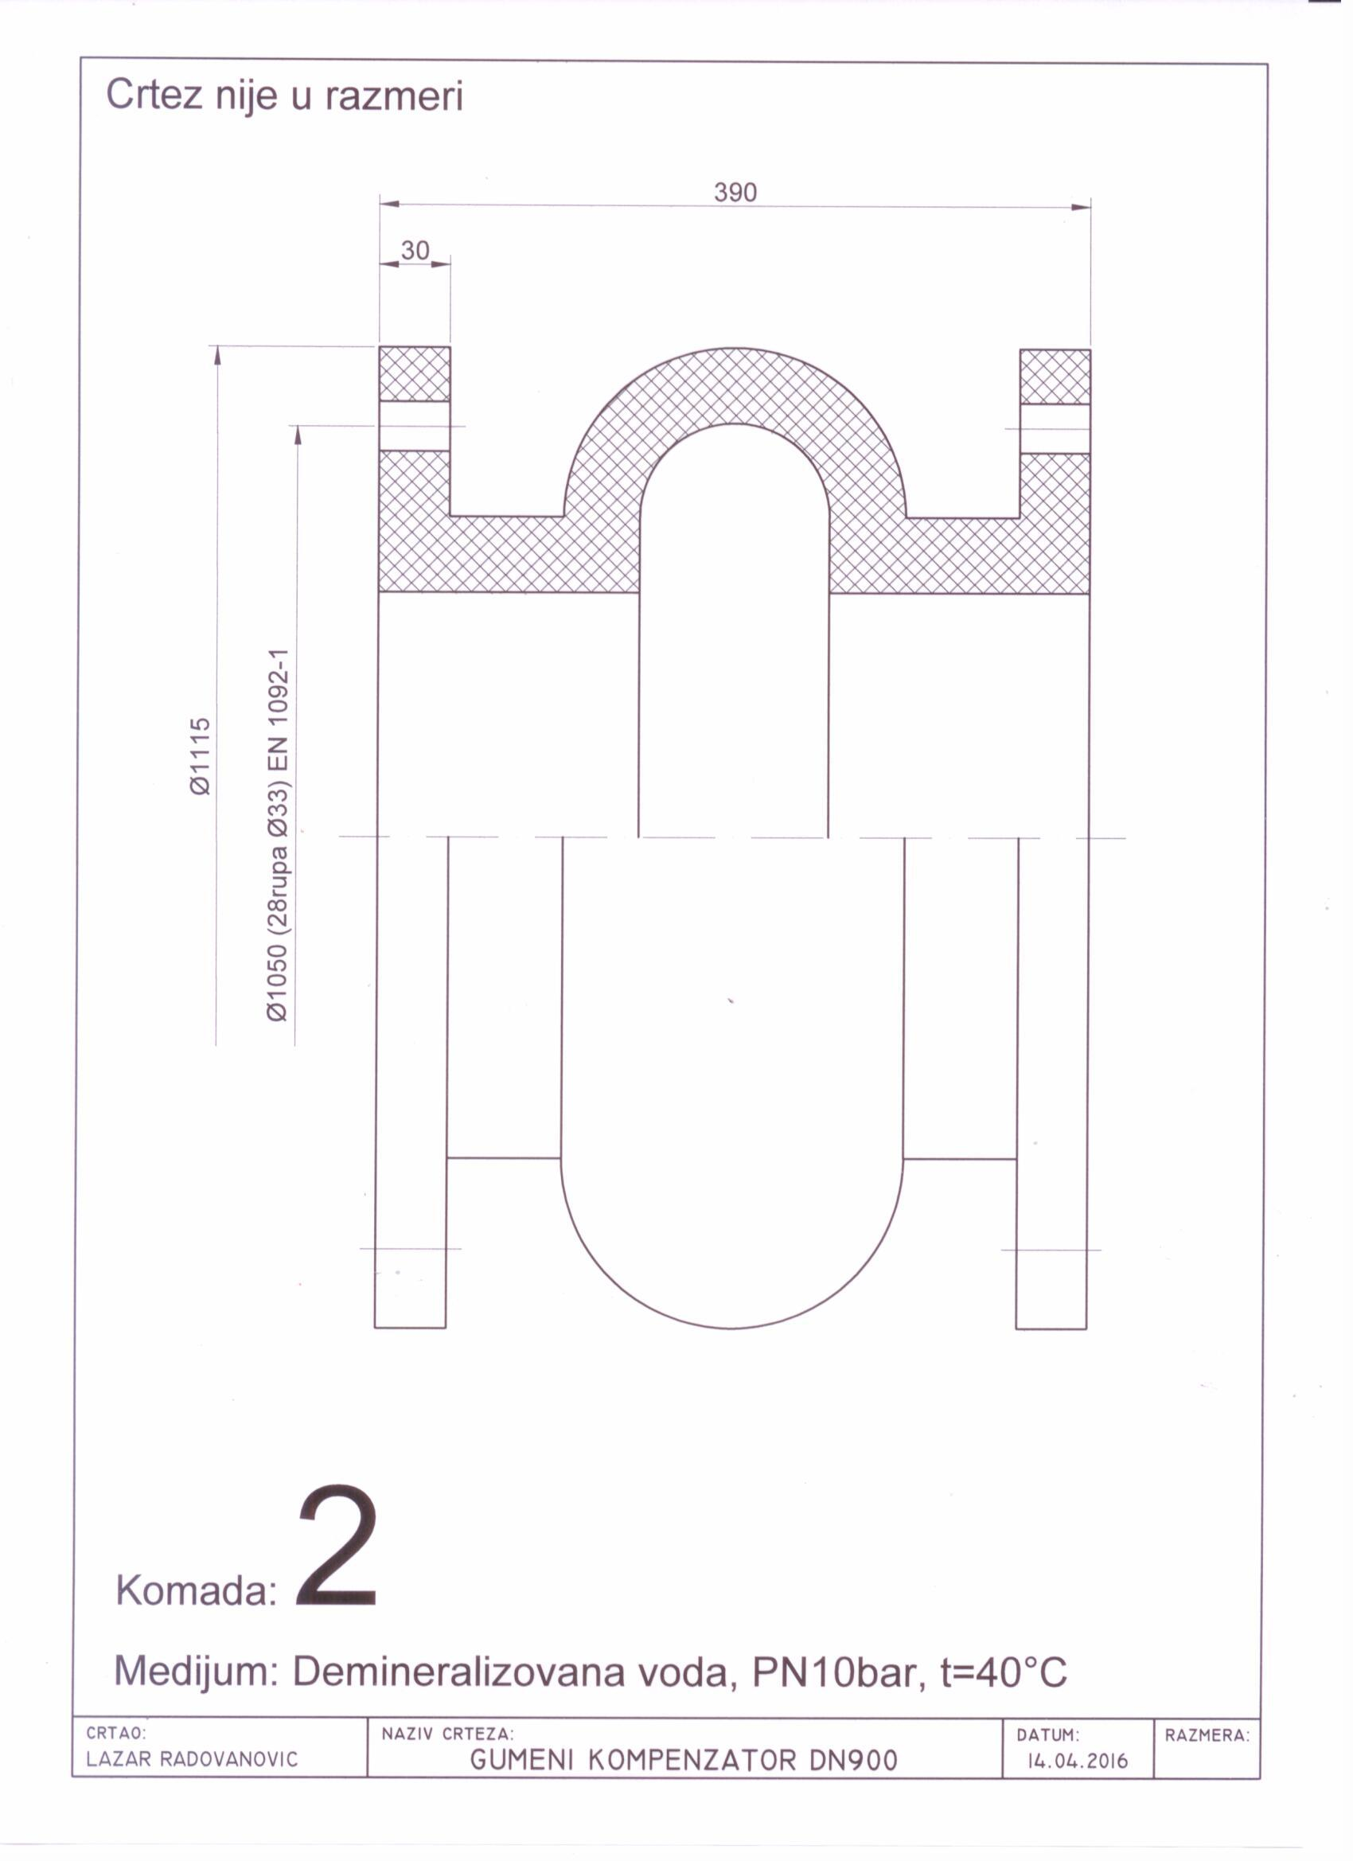

3.2 Квалитет и техничке карактеристике (спецификације)
3.2.1.Техничка документација која се доставља као саставни део понуде, а којом се доказује да понуђена добра испуњавају захтеване техничке карактеристике:

-- Каталог/извод из каталога произвођача понуђених добара у штампаном или електронском облику, на ком се виде димензије и техничке карактеристике за понуђене гумене компензаторе.

3.4 Рок испоруке добара
Изабрани понуђач је обавезан да испоруку добара изврши у року који не може бити дужи од 60 (шездесет) дана од дана закључења Уговора.

3.5. Место испоруке добара
Место испоруке је Огранак ТЕНТ, локација ТЕНТ – Б Ушће, Обреновац.
Паритет испоруке је франко магацин ТЕНТ Б Ушће, Обреновац са урачунатим зависним трошковима.
Евентуално настала штета приликом транспорта предметних добара до места испоруке пада на терет изабраног Понуђача.

3.6. Квалитативни и квантитативни пријем
Пријем робе у погледу количине и квалитета врши се у складишту Наручиоца где се утврђују стварно примљена количина робе.

Квантитативни пријем констатоваће се потписивањем Отпремнице и провером:
- да ли је испоручена уговорена количина
- да ли су добра испоручена у оригиналном паковању
- да ли су добра без видљивог оштећења
- да ли су уз испоручена добра достављени атести о механичким и хемијским својствима материјала испоручених добара (гумених компензатора),
да ли су уз испоручена добра достављени Докази о успостављеним стандардима квалитета произвођача гумених компензатора: ISO 9001 (фотокопија важећих сертификата).

У случају да дође до одступања од уговореног, изабрани Понуђач је дужан да до краја уговореног рока испоруке отклони све недостатке, а док се ти недостаци не отклоне, сматраће се да испорука није извршена у року.

Изабрани Понуђач се обавезује да сноси потпуну одговорност за квалитет предмета набавке, без обзира да ли Наручилац врши или не пријемно контролисање и испитивање. Изабрани Понуђач се обавезује да надокнади све трошкове које би Наручилац директно или индиректно имао због неодговарајућег квалитета предмета набавке.

3.7. Гарантни рок
Гарантни рок за предмет набавке је минимум 12 месеци од дана испоруке.
Изабрани Понуђач је дужан да о свом трошку отклони све евентуалне недостатке у току трајања гарантног рока

